**三级代理系统**

## 一、开通代理

1. 系统用户只有两个不同身份，一种为普通玩家，一种为代理。 运营商人工审核玩家资源，确定玩家条件合格之后，在后台设定特定帐号为代理用户。
2. 代理账号必须为平台已注册账号，需填写游戏ID， 游戏账号，真实姓名，代理域名，联系方式，微信，代理帐号与普通玩家帐号都是可以进行游戏

## 二、代理后台入口

在游戏内个人中心界面添加代理后台的入口，只有代理帐号可点击，点击可以直接跳转到单独的一个页面（即代理管理后台界面），代理可在该页面查看相关代理信息（非代理玩家无法进入该页面）

## 三、代理返利

用户使用人民币充值游戏代币，再使用代币兑换成游戏币或者房卡，使用代币兑换成游戏币，则走游戏内消耗返利机制，另外一种是代币购买的房卡，则按照充值返利来计算（代理返利做成可配置的，根据运营商的需求来开启）

### 1、消耗返利

代理商可以推荐用户进入平台，推荐用户进入平台每玩一局游戏，该玩家在游戏内产生的服务费将以一定的比例返利给该用户的直属代理用户奖励35%*服务费（比例可配置）游戏币奖励，向此用户的上级代理用户奖励7%*服务费（比例可配置）游戏币奖励,向此用户的上上级代理用户奖励3%*服务费（比例可配置）游戏币奖励。

### 2、充值返利

代理商推荐的用户在游戏内充值后，将以一定比例返利给该用户的直属代理用户奖励35%*充值金额（比例可配置）钻石奖励，向此用户的上级代理用户奖励7%*充值金额（比例可配置）钻石奖励,向此用户的上上级代理用户奖励3%*充值金额（比例可配置）钻石奖励。

如果此代理没有上线代理商，只有直属玩家，那当该玩家的返利，只有只属上线代理有35%提成，其它上级，上上级提成无，全部归于系统。如下图示例说明：

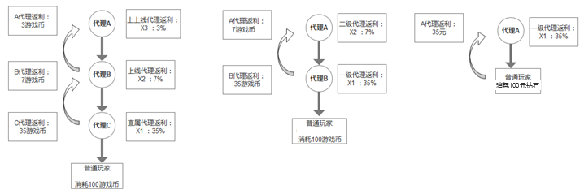

## 四、代理基础功能需求

1. 直属代理，上线代理，上上线代理，同一层级提成比率为统一比例，只能由运营商统一在后台配置修改。
2. 代理提成奖励为游戏币与钻石，奖励的游戏币和钻石需要在代理后台提取之后才可以到帐号（直接提取到帐号上，不到银行）。
3. 代理提取限制，代理提取游戏币的限制，游戏币>=10000（运营商可配置）；代理提取钻石的限制，钻石>=100（运营商可配置），
4. 提取查询，代理提取的金额可以在账户流水信息查询，操作方式需要添加【代理提成】的类型
5. A用户为代理，B用户为玩家，C为玩家，D为玩家，如A推荐B，B推C，C推D，则BCD均隶属于A的代理下线。（若此种情况B玩家被添加为代理帐号，此时玩家C D依旧是A的下线玩家）

## 五、代理后台页面示意图

### 1、首页

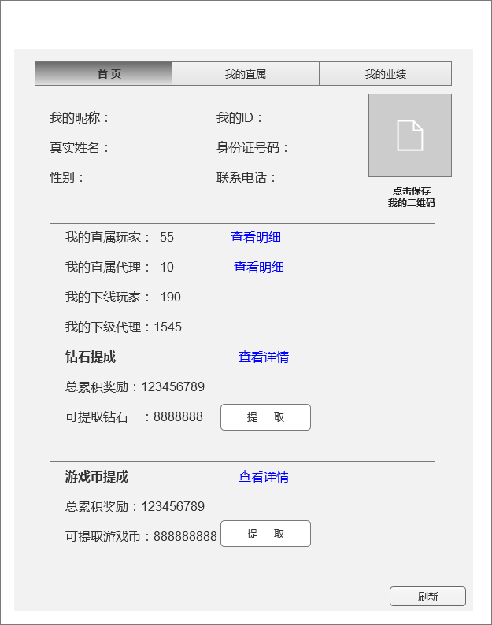

【首页】

页面内容以及说明：

* 1. 我的昵称：显示用户昵称
  2. 我的ID：显示用户id
  3. 真实姓名：显示玩家真实姓名
  4. 身份证号码：显示用户身份证号码
  5. 性别：显示性别
  6. 联系电话：显示联系电话
  7. 二维码显示：点击可以保存二维码
  8. 我的直属玩家：显示用户的直属玩家数量，点击“查询明细”可以跳转到直属玩家界面
  9. 我的直属代理：显示用户的直属代理数量，点击“查询明细”可以跳转到直属代理界面
  10. 我的下线玩家：显示下线玩家的总数量
  11. 我的下线代理：显示下线代理的总数量
  12. 钻石提成：显示总累计提成与当前帐号的金额，点击“查看详情”可跳转到“我的业绩”界面；点击提前按钮，弹出提取界面，下文关于提前界面有详细的介绍
  13. 游戏币提成：显示总累计提成与当前帐号的金额，点击“查看详情”可跳转到“我的业绩”界面；点击提前按钮，弹出提取界面，下文关于提前界面有详细的介绍

### 2、金额提取

点击提取按钮 ，弹出提取界面，输入提前金额，点击提取按钮则可以完成提取

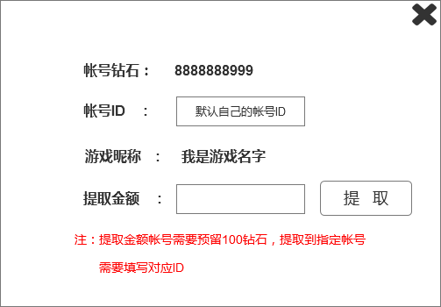

【钻石提取界面】

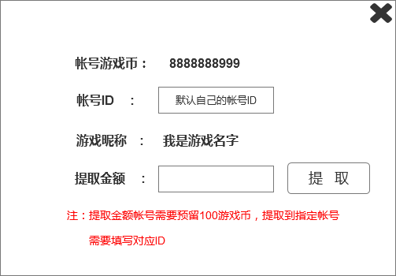

【游戏币提取界面】

1. 每次进入提取界面，帐号ID默认是自己的游戏帐号ID
2. 若需要把金额提取到别人的帐号，则需要填对应的ID帐号
3. 游戏昵称显示，根据ID号来检测游戏昵称
4. 提取的金额有限定，运营商可配置
5. 完成提取操作之后，提取的金额不会到该帐号的银行，直接到该玩家账户上， 可以通过游戏流水记录查询

### 3、我的直属

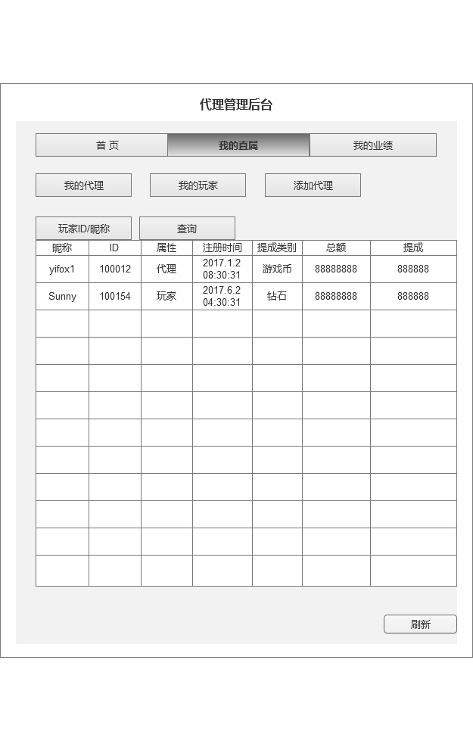

【我的直属】

* 1. 我的代理：点击可以查询我的代理信息，包含昵称，ID，属性（有代理与玩家），注册时间，提成类别，总额与提成总额等信息（提成类别有分两类：一类是游戏币提成，一类是钻石提成，游戏币提成代表是消耗返利，钻石提成代表的是充值返利，“我的玩家”亦是如此）
  2. 我的玩家：点击可以查询我的玩家信息，包含昵称，ID，属性（有代理与玩家），注册时间，提成类别，总额与提成总额等信息
  3. 添加代理：点击可以添加代理，添加的代理直属下级代理，需填写游戏ID， 游戏账号，真实姓名，代理域名，分成比例，联系电话
  4. 可以通过玩家ID来查询该帐号的信息

### 4、我的业绩

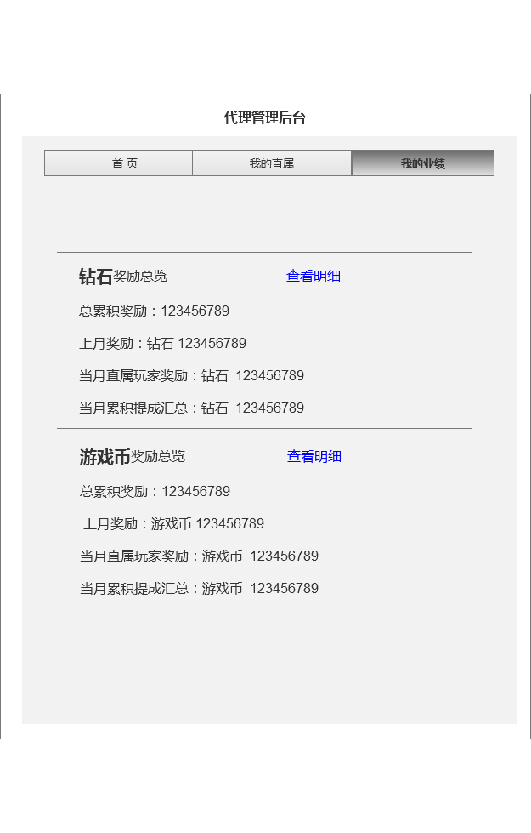

【我的业绩】

* 1. 钻石奖励总览：显示总累计奖励，上月奖励，当月直属玩家奖励，当月累积提成汇总信息
  2. 游戏币奖励总览：显示总累计奖励，上月奖励，当月直属玩家奖励，当月累积提成汇总信息
  3. 查看明细：点击跳转到提成明细界面，如下图：

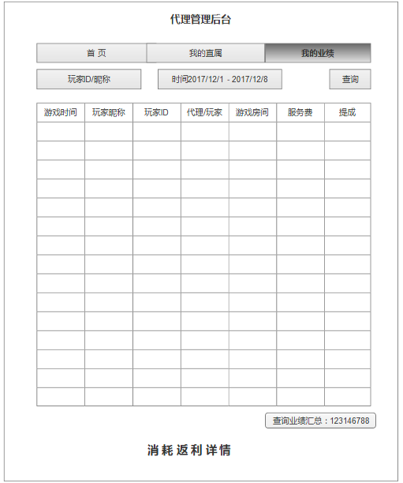

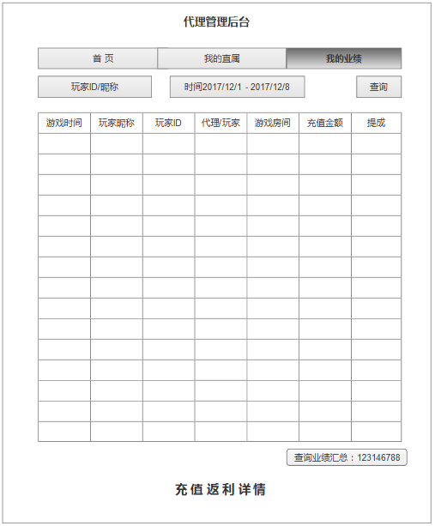

* 1. 显示游戏时间，玩家昵称，玩家ID，代理/玩家，游戏房间，服务费/充值金额，提成等信息，
  2. 可以通过时间段来查询该时间区间内的业绩信息，右下角有业绩汇总